VEDLEGG 5: EKSEMPEL PÅ BEREDSKAPSANALYSE

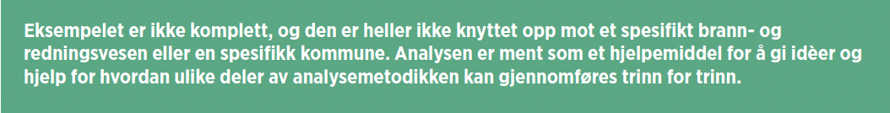

Innholdsfortegnelse
1 Innledning
2 Sammendrag
3 Metodikk
3.1 Beredskapshjulet
3.2 Metode
4 Gjennomføring av analyse
4.1 Planlegging
4.2 Identifisere beredskapskrav
4.3 Identifisere dimensjonerende hendelse
4.4 Beredskapsanalyse
4.5 Samsvarsanalyse
4.6 Utarbeidelse av beredskapstiltak
4.7 Rapportering
5 Konklusjon og anbefaling
6 Vedlegg
1. Innledning
I forbindelse med ny brann- og redningsvesenforskrift, er det krav til utarbeidelse av en beredskapsanalyse som skal gi svar på hvordan brann- og redningsvesenet skal være dimensjonert, organisert og utstyrt for å håndtere risikoen og sårbarheten som er kartlagt gjennom en risiko- og sårbarhetsanalyse.
Målet for beredskapsanalysen er å etablere et beslutningsgrunnlag for:
- plassering av brannstasjon ut fra krav om utrykningstider,
- bemanning med tanke på antall mannskap, vaktlag, reservestyrke,
- bemanning med tanke på ledelse og vaktordninger,
- kompetanse for mannskap tilknyttet brannstasjon(er) og
- behovet for kjøretøy, utstyr og materiell på brannstasjoner
Tidligere risiko- og sårbarhetsanalyse danner grunnlaget for beredskapsanalysen. Metoden som er valgt benyttet, er metoden som er beskrevet i veiledning – beredskapsanalyse, DSB april 2022.

(…)
2. Sammendrag
(Dette er et eksempel på hvordan en beredskapsanalyse kan gjennomføres. Analysen er likevel ikke komplett da analysen ikke bygger på et reelt brann- og redningsvesen, men det benyttes noen dimensjonerende hendelser og disse settes inn i den modellen som er beskrevet i veiledningen).

3. Metodikk
3.1. Beredskapshjulet
Brann- og redningsvesenet har tidligere utarbeidet en brannvesenROS som tar utgangspunkt i kommuneROS. Analysen peker på hvilke uønskede hendelser som kan inntreffe der sannsynlighet og konsekvens er beskrevet.
Med utgangspunkt i de uønskede hendelsene og de grunnkrav som lov og forskrift beskriver, etableres det ordninger for å redusere sannsynlighet og/eller konsekvens.

Beredskapsanalysen skal avdekke det reelle beredskapsbehovet for å gi en god beredskap. Analysen må sees i sammenheng med den totale beredskapsplanleggingen hvor denne illustreres i beredskapshjulet:

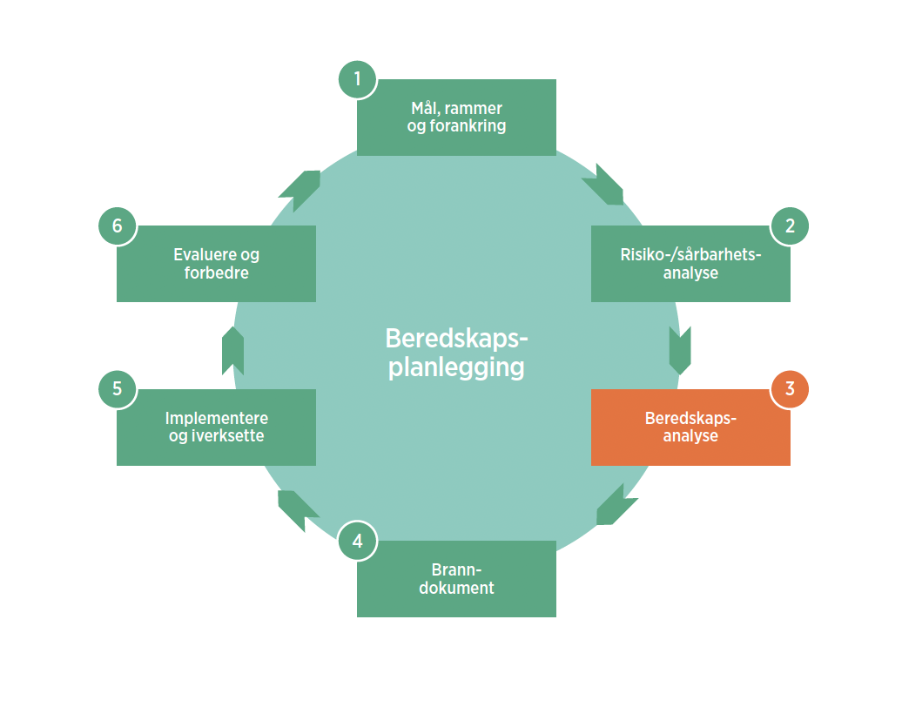

3.2. Metode
Beredskapsanalysen som i denne veilederen er valgt, har følgende trinn:

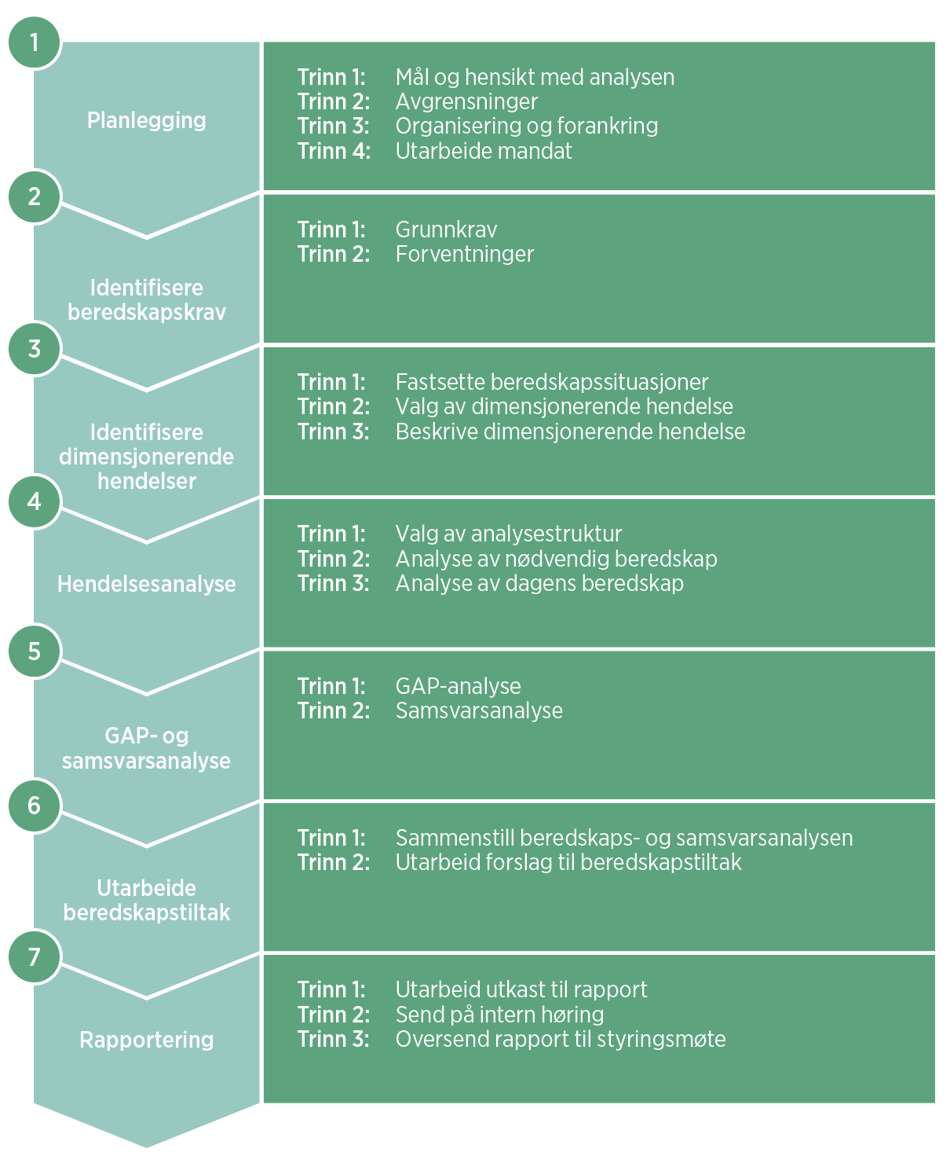

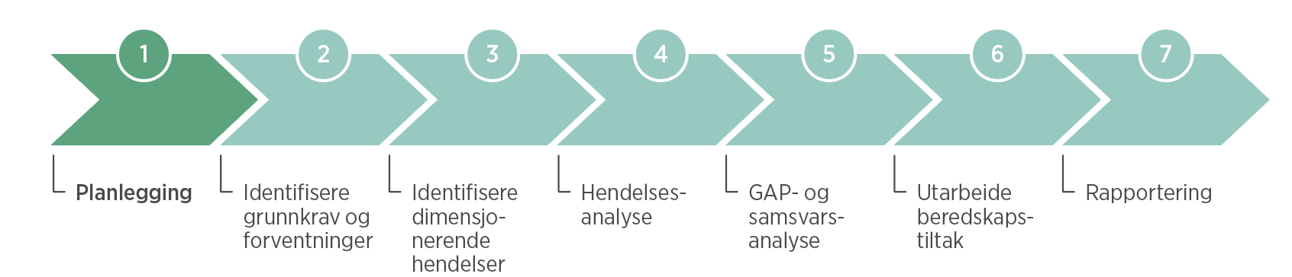

4. Gjennomføring av beredskapsanalyse
4.1. Planlegging
Trinn 1: Mål og hensikt med analysen
Analysen bygger på krav sett i brann- og redningsvesenforskriften der beredskapsanalysen er gjennomført med bakgrunn av den risiko og sårbarhet som er kartlagt for vårt ansvarsområde.
Hensikten med beredskapsanalysen er å etablere et godt beslutningsgrunnlag for brann- og redningsvesenet og kommunen for å kunne dimensjonere, og dermed organisere og utruste en beredskap som innfrir de forventninger, mål og krav som settes.

Målet med beredskapsanalysen er å:

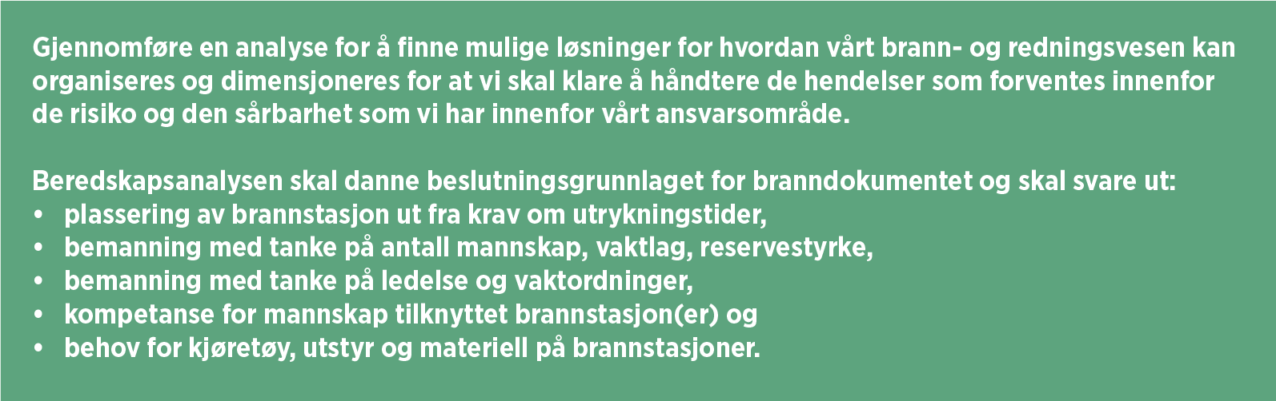

Trinn 2: Avgrensninger
Det er gjort noen avgrensninger for analysearbeidet der disse er:

Område: Det vurderes kun brann- og redningsvesenet sitt ansvarsområde, men det sees likevel opp mot andre beredskapsaktører og deres områder for å unngå «gap» og «duplications». Tilsvarende gjelder overfor kommunen og den beredskap som er etablert.

Økonomi: Brann- og redningsvesenet er rammestyrt og det er ikke tilført ekstra ressurser for å gjennomføre en beredskapsanalyse. Eventuell bruk av eksterne ressurser for utarbeidelse av beredskapsanalyse må derfor dekkes gjennom brann- og redningsvesenets tildelte budsjettramme.

Organisering: Primært skal arbeidet gjennomføres av egne ressurser for å sikre eierskap. Se for øvrig økonomi.

Forebygging: Forebyggende analyse som er gjennomført vil være premissgivende for tiltak innenfor beredskap. Det skal gjøres en kost-/nyttevurdering for alle forslag til tiltak der forebyggende tiltak skal vurderes parallelt med beredskapstiltak.

Trinn 3: Organisering og forankring
Det er ble ut fra dette valgt følgende organisering:

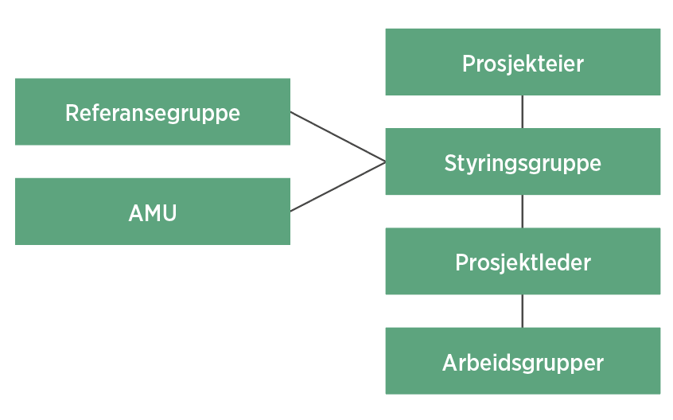

Prosjekteier. Styret for brann- og redningsvesenet er formelt prosjekteier hvor dette delegeres til brann- og redningssjefen for gjennomføring. Daglig leder rapporterer til styret i styremøter og legger frem saker for beslutning der dette er naturlig. Det er prosjekteier som fastsetter mandatet for prosjektet og sørger for nødvendige rammer slik at mål for prosjektet kan nås.

Styringsgruppe. Styringsgruppa er tilsvarende ledergruppa for brann- og redningsvesenet og skal følge opp mandatet for prosjektet og ta de beslutninger som ligger innenfor rammene til gruppa. Leder av styringsgruppen er avdelingsleder beredskap som vil være prosjektleders nærmeste overordnet.

Referansegruppe. Det er opprettet en referansegruppe for å gi styringsgruppe og prosjektleder innspill og bistand til gjennomføring av prosjektet. Referansegruppa består av hovedverneombud, tillitsvalgte og kommunedirektør i kommune samt en ekstern fagressurs. Referansegruppa vil kunne forsterkes og endres i takt med behovet for og status i prosjektet.

Prosjektledelse. Det er engasjert en egen ressurs fra egen organisasjon for gjennomføring av prosjektet (omprioritering av oppgaver).

Arbeidsgrupper. Det vil ut fra behov, opprettes arbeidsgrupper som jobber med konkrete problemstillinger og rapporterer til prosjektleder.

AMU. AMU skal ha en påserolle fremdrift skal rapporteres som fast punkt i AMU-møter.

Trinn 4: Utarbeide mandat
Det er etablert et mandat for arbeidet med beredskapsanalysen, vedtatt av prosjekteier som sier:

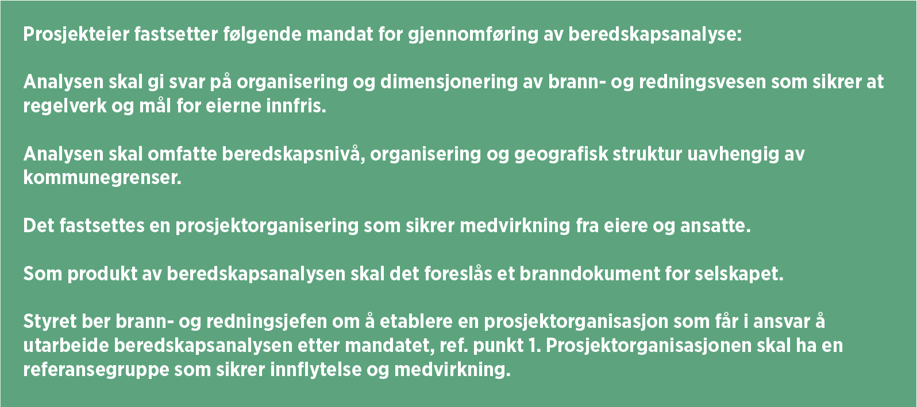

4.2. Identifisere beredskapskrav

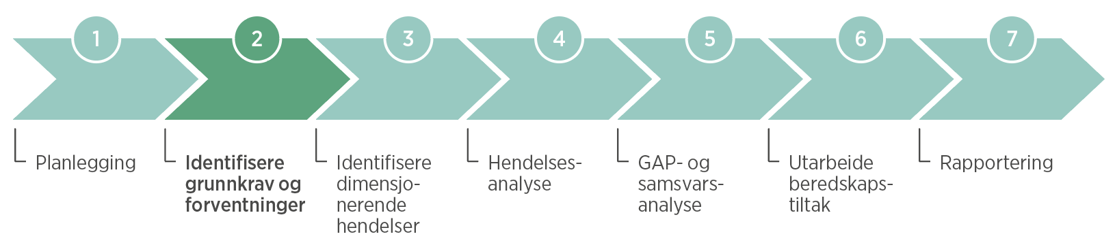

Trinn 1: Forventninger til beredskapsløsning
Brann- og redningsvesenet er dimensjonert etter grunnkrav som kommer frem av brann- og redningsvesenforskriften.

Utover grunnkravene er det også krav som kommer som et resultat av styrende dokumenter der det eksempelvis for tettsted A er gjennom kommuneplan vedtatt at tankbil skal være en kompensasjon for manglende vannkapasitet for deler av tettstedet.

Grunnkrav etter brann- og redningsvesenforskriften:

§ 4. | Dokumentasjonskrav for oppfyllelse av krav sett i forskrift.
§ 5. | Samarbeid om beredskap for å kunne gi best mulig beredskap.
§ 6–9. | Utarbeidelse av ROS-, forebyggende og beredskapsanalyse.
§ 10. | Planverk for håndtering av uønskede hendelser.
§ 11. | Ledelse for områdene brannsjef, avdelingsleder forebygging og avdelingsleder beredskap.
§ 12. | Overordnet vaktberedskap som benytter Enhetlig ledelsessystem.
§ 13. | Beredskapsstyrke tilsvarende 16 mannskap, derav 4 utrykningsledere for begge stasjoner.
§ 14. | Vaktlag med tre brannkonstabler og en utrykningsleder + mannskap for tankbil.
§ 15/17. | Et vaktlag med i vaktberedskap for tettsted A.
§ 16. | Reservestyrke for skog- og utmarksbrann.
§ 18. | Økt beredskap i perioder med høyere risiko enn normalt.
§ 19. | Tilstrekkelig og driftssikkert utstyr til de oppgaver som brann- og redningsvesenet er dimensjonert for.
§ 22/23. | Krav til < 10 min. utrykningstid til tettsted A. Krav til < 20 min. utrykningstid til tettsted B.
§ 25. | Kompetanse- og øvelsesplan.
§ 26. | System for erfaringslæring.
§ 27. | Utkallings- og kommunikasjonssystem over nødnettet.
§ 37. | Brannkonstabel skal ga nettkurs, internopplæring og grunnkurs innenfor en 2-årsperiode.
§ 41. | Utrykningsleder skal i tillegg til § 37, ha yrkesutdanning som utrykningsleder deltid.
§ 42. | Leder beredskap skal ha kompetanse tilsvarende overordnet vakt samt høyskole eller utrykningsleder heltid.
§ 44. | Overordnet vakt skal ha kompetanse tilsvarende leder beredskap eller leder forebyggende og ha kurs i overordnet vaktberedskap.
§ 45. | Brannsjef skal ha yrkesutdanning i forebyggende brannvern, kurs overordnet vaktberedskap og enten høyskole eller kompetanse som leder av forebyggende eller beredskap.

Trinn 2: Krav til beredskapsløsning
Følgende krav og forventninger er beredskapsanalysen målt opp mot:

Utrykningstid er satt til 10 minutter for sykehjemmet og industriområdet nord for tettsted A. Utover dette skal utrykningstid for tettsted for øvrig være innenfor 20 minutter.

Kjøretøy skal være tilgjengelig både i mengde og kvalitet som sikrer utøvelse av innsats og får å kunne nå de mål som er satt. Det skal være setekapasitet (10), vannkapasitet (> 3000 l) og utstyr for øvrig til å kunne håndtere dimensjonerende hendelser.

Utstyr skal være tilgjengelig både i mengde og kvalitet som sikrer utøvelse av innsats og får å kunne nå de mål som er satt.

Kompetanse for mannskap skal være i tråd med brann- og redningsvesenforskriften, men skal forsterkes innenfor helse (akutthjelperordning) og brann (røykdykking).

Ledelse skal utøves i tråd med ELS-prinsippene.

4.3. Identifisere dimensjonerende hendelse(r)

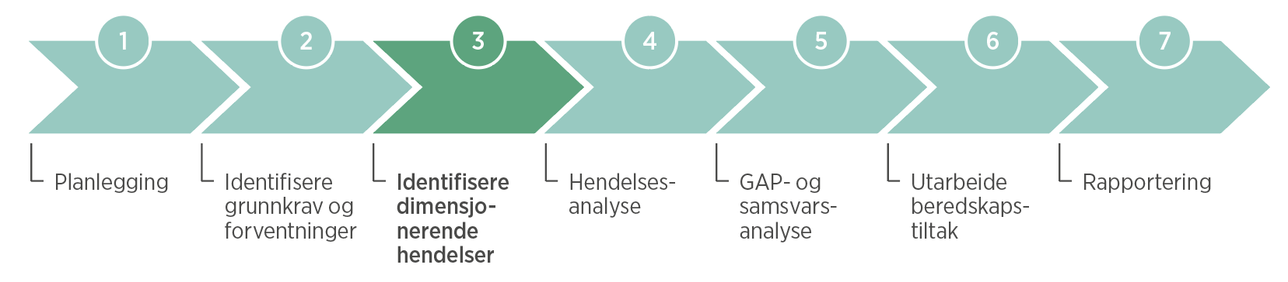

Trinn 1: Fastsette beredskapsområdet
Følgende beredskapssituasjoner er vurdert i analysen, og plassert inn i diagram under:
A | FARLIG GODS OG AKUTT FORURENSNING
A1 | Uønsket hendelse inntreffer med behov for identifisering av stoff.
A2 | Lekkasje oppstår med behov for evakuering og avsperring (forebygge).
A3 | Lekkasje av farlig stoff med behov for livreddende innsats for inntil 2–3 personer.
A4 | Lekkasje av større mengde farlig stoff med behov for sanering.
A5 | Lekkasje av petroleumsprodukter på land inntil 10 m³ med behov for stabilisering og opprydning.
A6 | Lekkasje av petroleumsprodukter på sjø og ved kai < 10 m³ med behov for opprydning.

B | PLIVO
B1 | Pågående knivstikking (1 person) med elever og lærere på skolen. Politiet ikke på stedet.
B2 | Skoleskyting med mange døde.

C | BRANN I FARTØY
C1 | Brann i fritidsbåt inntil 15 m der båten ligger fortøyd til kai.
C2 | Brann i fritidsbåt inntil 15 m med fare for spredning til andre båter.
C3 | Begrenset brann i skip/installasjon til kai eller i opplag.
C4 | Mindre brann på ferje eller mindre båt for persontransport (større enn 50 fot) som ligger til kai.

D | BRANN I BYGNING(ER)
D1 | Fullt utviklet brann innenfor en frittstående branncelle uten personer i bygningen.
D2 | Brann i del av branncelle (boenhet) med en eller flere personer i bygningen og fare for spredning.
D3 | Fullt utviklet brann i del av bygg med mange personer (hotell, sykehjem, sykehus, m.fl).
D4 | Fullt utvikla brann i ei branncelle (boenhet) i område med tett trehusbebyggelse.
D5 | Brann i deler av stor driftsbygning for små-/storfe.
D6 | Brann i industri med høy brannbelastning og lang arbeidsvei (trelast, lager m.v.).
D7 | Brann i prosessanlegg for LNG med fare for varmepåvirkning av gass-/forsyningsrør.
D8 | Begrenset brann i kraftstasjon med personer i objektet.

E | UTMARKSBRANN
E1 | Utmarksbrann inntil 10 dekar med fare for spredning til bygninger/infrastruktur eller skade på verdier.
E2 | Utmarksbrann inntil 100 dekar med fare for spredning til bygninger/infrastruktur eller skade på verdier.

F | NATURSKAPT HENDELSE
F1 | Mindre stein-, jord- og snøras som drar med seg kjøretøy med personer.
F2 | Mindre bygningskollaps forårsaket av stein-, jord- og snøras, med personer innesperret.
F3 | Et mindre næringsareal hvor elv går over sine bredder og truer anlegget.

G | PERSON I VANN
G1 | En personbil med flere personer som befinner seg under overflaten.
G2 | Fritidsbåt med flere personer kantrer og blir liggende i sjø og nær land. Personer er å finne i overflaten, men har skader og må ha assistanse til å komme seg opp fra vannet.
G3 | Personer går gjennom isen på et vann. De befinner seg i overflaten, men må ha hjelp til å komme seg ut av råket. Det legges en forutsetning for hendelser innenfor 30 minutters innsatstid.
G4 | Fluefisker faller i elva og blir dratt nedover. Vedkommende befinner seg i overflaten (sitter fast i en rot), men må ha hjelp til å komme seg løs fra denne. Det legges en forutsetning for hendelser innenfor 30 minutters innsatstid.
G5 | En person har falt i sjøen og befinner seg nær land og nær overflate.

H | SAMFERDSEL
H1 | Trafikkulykke uten fastklemte.
H2 | Trafikkulykke med en personbil som kjører ut av vei og ned i bratt lende.
H3 | Trafikkulykke med en personbil og fastklemte personer.
H4 | Trafikkulykke med mange personbiler med flere fastklemte i hvert kjøretøy.
H5 | Brann i 2 personbiler i tunnel (med brannventilasjon inntil 20 mW).
H6 | Trafikkulykke med personbil mot tungt kjøretøy med fastklemte i personbil.
H7 | Trafikkulykke med tungt kjøretøy med to fastklemte i kjøretøyet.
H8 | Bussulykke med mange skadde.
H9 | Ulykke med helikopter/fly som lander «hardt» med flere skadde personer.

Beredskapssituasjoner visualisert:

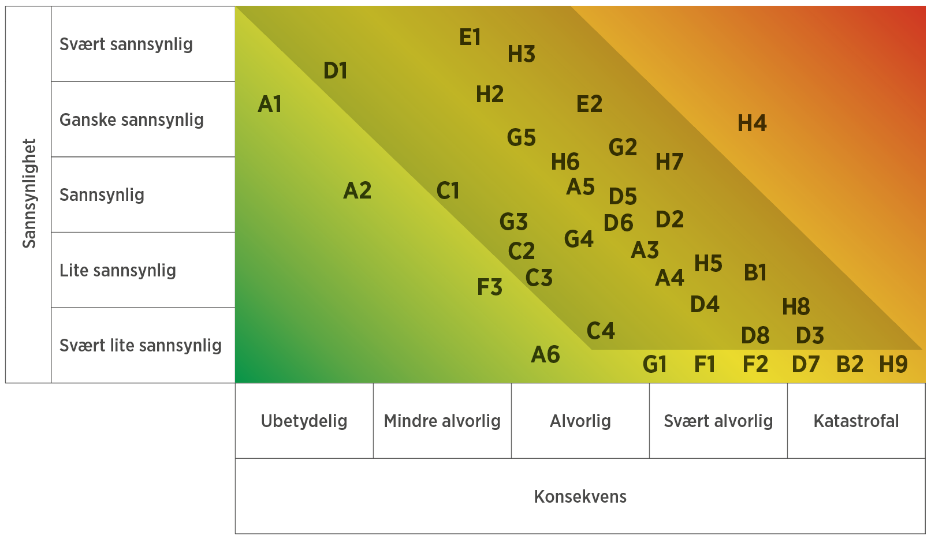

Vurderingene bygger på ROS-analyse som igjen har tatt utgangspunkt i erfaringstall og statistikk generelt.

Uønskede hendelser A1, A2, A6, B2, D7, F1, F2, F3, G1, H4 og H9 tas ikke hensyn til ut fra en vurdering om at hendelsen må aksepteres ut fra et kost/nytte-aspekt og/eller at konsekvensen er så liten at det ikke er nødvendig å etablere beredskap for disse hendelsene.

Trinn 2: Valg av dimensjonerende hendelse

# | Kategori | Hendelse | Dekker følgende hendelser | Hendelser som ikke  dimensjoneres
A3  (H7) | Farlig stoff  (Trafikk) | Lekkasje av farlig stoff med behov for livreddende innsats for inntil 2–3 personer. (Trafikkulykke med tungt kjøretøy med to fastklemte i kjøretøyet). | A4, H1–H3, H5, H6, H8 | H4, H9
A5 | Forurensning | Lekkasje av petroleumsprodukter på land inntil 10 m³ med behov for stabilisering og opprydning. |  | A1–A2 og A6
B1 | PLIVO | Pågående knivstikking (1 person) med elever og lærere på skolen. Politiet ikke på stedet. |  | B2
C2 | Brann i fartøy | Brann i fritidsbåt inntil 15 m med fare for spredning til andre båter. | C1, C3, C4
D3 | Brann i bygning | Fullt utviklet brann i del av bygg med mange personer (hotell, sykehjem, sykehus, m.fl). | D1, D2, D4–D6, D8 | D7
E2 | Brann i skog | Utmarksbrann inntil 100 dekar med fare for  spredning til bygninger/infrastruktur eller skade på verdier. | E1
– | Natur | Ingen dimensjonerende hendelser. |  | F1, F2, F3
G2 | Person i vann | Fritidsbåt med flere personer kantrer og blir liggende i sjø og nær land. Personer er å finne i overflaten, men har skader og må ha assistanse til å komme seg opp fra vannet. | G3–G5 | G1

Når brann- og redningsvesenet har dimensjonert og organisert definerte hendelser, vil vi samtidig kunne håndtere alle hendelser som er mindre i omfang og kompleksitet.

Trinn 3: Beskrive dimensjonerende hendelse
A3: Lekkasje av farlig stoff med behov for livreddende innsats for inntil 2–3 personer.
Dette er en hendelse som forventes å kunne skje og som kan få alvorlige konsekvenser. Hendelse kan skje i forbindelse med transport, men også innenfor industriområdet utenfor tettsted B.

Hendelsen som beskrives er tilsvarende en hendelse som inntraff 2017. Et kjøretøy med 6 000 l ammoniakk kjørte ut av veien der sjåfør og passasjer ble sittende fast. Det oppstod også en mindre lekkasje som følge av brudd på et tilførselsrør.

Dette var på innfartsveien inn mot gard C nord i kommunen. Det er relativt bratt og mye stein/fjell langs veien. Det er et lite trafikkert område. Det er sommer og opphold.

Hendelsen må håndteres i tråd med prinsippene i redningstjenesten da vi har to personer som sitter fast i kjøretøy.
Hendelsen vil kreve ressurser som har kompetanse på området og det vil være behov for utstyr for frigjøring og håndtering av kjemikalier.

A5: Lekkasje av petroleumsprodukter på land inntil 10 m³ med behov for stabilisering og opprydning.
Dette er en hendelse som er sannsynlig og som har skjedd flere ganger tidligere. Dette kan være i forbindelse med samferdsel der et kjøretøy med last kjører ut og forurenser området. Et annet eksempel kan være lekkasje i forbindelse med produksjon og tilvirkning på industriområdet utenfor tettsted B. For videre beskrivelse tas det utgangspunkt i en hendelse på dette industriområdet der 10 000 l xylen har rent ut på industriområdet og delvis ut i sjø.

En konsekvens av utslippet er at industriområdet stenges ned i påvente av håndtering og etter hvert sanering. Det er fare for at xylenet vil skade pakninger og lakkerte overflater.

Hendelsen skjer i arbeidstid og det er værforhold som ikke påvirker innsatsen. Håndteringen vil være defensiv da liv og helse ikke er truet.

Hendelsen vil kreve ressurser som har kompetanse på området og det vil være behov for utstyr for sanering og oppsamling.

B1: Pågående knivstikking (1 person) med elever og lærere på skolen. Politiet ikke på stedet.
Dette er heldigvis ikke hendelser som skjer ofte, men vi ser at hendelser av og til skjer og da kan konsekvenser for enkeltmennesker være store. Dette er en politioppgave, men vi har erfart at vi er utkalt på lignende hendelser i de tilfeller politi ikke har vært tilgjengelig. Det har også skjedd at vi har kommet til hendelser som har utviklet seg og vi har måttet «avvæpne» med de hjelpemidler vi har.

Vi ser for oss hendelser skjer som følge av konflikt mellom en elev og andre elever hvor en lærer kommer imellom. Dette skjer i skoletid og brann- og redningsvesenet er utkalt som følge av at hendelsen kategoriseres om en PLIVO-hendelse. Brann- og redningsvesenet vil være først på stedet.

C2: Brann i fritidsbåt inntil 15 m med fare for spredning til ander båter.
Med mange båthavner i vårt område, antas dette å være en sannsynlig hendelse. Dette kan skje i forbindelse med et av mange arrangement som vi har i tettstedene og dermed er det mye folk, vanskelig tilkomst og krevende å slukke.

En brann skjer ytterst i gjestehavnen og brannen har utviklet seg til det at hele båten brenner og det er høy strålevarme på omkringliggende båter. Tidspunkt er kveld/natt. Risiko utover selve brannen er håndtering i maritimt miljø og det kan være gass lagret om bord i båter.

D3: Fullt utviklet brann i del av bygg med mange personer (institusjon).
Det er registrert mange branntilløp ved våre institusjoner, men de fleste blir håndtert av institusjonen sine egne ansatte. De vanskeligste brannene er de som er påsatt, og da ved PA-boligene ved tettsted A.

En brann i en PA-bolig utvikler seg og sprer seg ut av branncella. Dette skjer på natta og det er 13 beboere i leilighetskomplekset. Noen beboere er kommet seg ut, men det er ikke oversikt over hvem som er ute og hvem som ikke er det.

E2: Utmarksbrann inntil 100 dekar med fare for spredning til bygninger/infrastruktur eller skade
på verdier.
Det er regelmessig utmarksbranner i området der risikoen normalt er høyest i perioden mars–mai. Det er mange områder hvor vegetasjonen går helt opp til bebyggelse og det har vært tilfeller hvor enkeltobjekt er gått tapt i utmarksbranner.

Denne brannen sprer seg raskt som følge av høy skogbrannfare og vind i 12–14 m/s i retning av bebyggelse som består av 30 hytter og diverse tilleggsbygg.

G2: Fritidsbåt med flere personer kantrer og blir liggende i sjø og nær land. Personer er å finne i overflaten, men har skader og må ha assistanse til å komme seg opp fra vannet.
Dette er hendelser som har skjedd og som kommer til å skje. Det er i vårt ansvarsområde høy aktivitet på sjø både som fritidsaktiviteter, men også som næring.

I denne tenkte hendelsen har en fritidsbåt med en familie på fem gått på et skjær like utenfor moloen. Det er en del sjø som følge av vind på 10–12 m/s. Hendelsen skjer på senhøst og det er regn og noe dårlig sikt. Samtlige personer ligger i sjøen.

H: Trafikkulykke med tungt kjøretøy og to fastklemte.
Vårt ansvarsområde har mye industri og er samtidig gjennomfartsvei for landsdelen. Dette medfører mye tungtransport som igjen medfører ulykker der tunge kjøretøy er involvert.

Hendelsen som beskrives er en lastebil som kolliderer først med en personbil før den kjører inn i en fjellvegg. Det er en fastklemt person i hvert kjøretøy hvor skader er kritiske. Hendelsen skjer på dagtid, det er ikke spesielle eksterne forhold som påvirker innsatsen.

4.4. Hendelsesanalyse

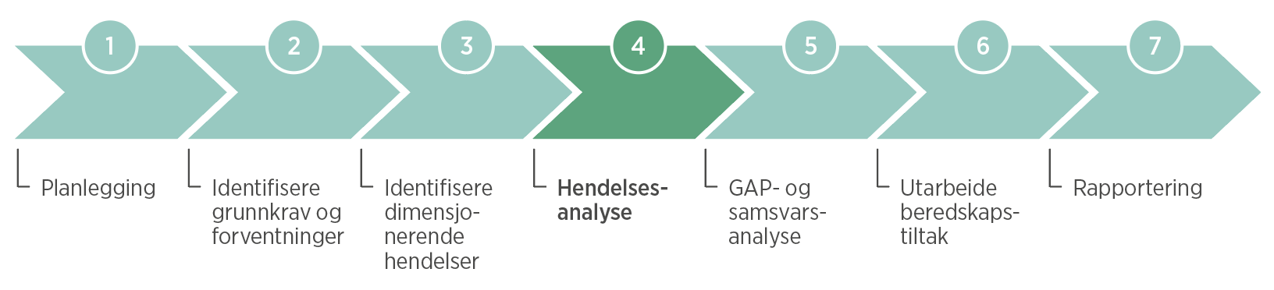

Trinn 1: Valg av analysestruktur
For beredskapsanalysen vil det sees på følgende deler:
- varsling og mobilisering
- håndtering eller aksjonsfase
- normalisering.
Det skal vurderes utrykningstider, ressurstilgang av utstyr, kjøretøy og personell. Videre skal det vurderes hvilke tjenester og oppgaver som brann- og redningsvesenet må inneha for å håndtere de dimensjonerende oppgavene. Til sist skal det vurderes hvilken kompetanse som er nødvendig for å løse oppgavene.

Trinn 2: Analyse av nødvendig beredskap
For analysen blir det benyttet følgende skjema:

Analyse av uønsket nummer: | G2
Dimensjonerende hendelse: | Kantret fritidsbåt med person i overflaten
Beskrivelse av dimensjonerende hendelse:
Fritidsbåt med flere personer kantrer og blir liggende i sjø og nær land. Personer er å finne i overflaten, men har skader og må ha assistanse til å komme seg opp fra vannet.
Forventet håndtering:
Brannmannskapet kler seg opp med tørrdrakter på brannstasjonen før utrykning samtidig som utrykningsleder
sammen med overordnet vakt reiser direkte til skadested for å forberede, koordinere og inngå i en koordinert
redningstjeneste.
Ved ankomst forventes det at mannskap tar seg ut til de som ligger i vannet med tilgjengelig utstyr og kan hente disse inn til land for videre oppfølging.
Forutsetninger:
Det er gjennomført trippelvarsling og hendelsen koordineres av redningssentralen i Sør-Norge. Det beskrives ikke utstyr og materiell som er en del av normalutrustningen for et brann- og redningsvesen.

Faser | Behov og tiltak | Tidskrav | Mannskap/ ledelse | Materiell
Varsling,  utrykning- og ankomstfasen | Ankomst stasjon  Tørrdraktpåkledning  Frakt av mannskap  Frakt av UL  Frakt av båt | 0–10 | 6 mannskap  1 utrykningsleder | Tørrdrakter  Transportenhet  Fremskutt enhet
Aksjonsfase | Frakt av OOV  Sjøsette båt  Sjøsette flytebrett  Ta seg ut til havarist  Frakte personer til land  Koordinere og lede  Ta del i ILKO | 10–30 | 6 mannskap  1 utrykningsleder  1 overordnet vakt | Innsatslederbil  Overflateutstyr  Hansabrett el.l.  Liten båt m/motor  Ulltepper
Normalisering | Avlevere til helse  Demobilisere/retur  Klargjøre utstyr | 30–90 | 6 mannskap  1 utrykningsleder  1 overordnet vakt | –

Vurdering ressurser:
Antall | Mannskap/ledelse | Tidskrav | Antall | Utstyr og kjøretøy | Tidskrav
3 | Overflatereddere | 0–10 min | 3 | Tørrdrakter | 0–10 min
3 | Konstabler/sjåfør | 0–10 min | 1 | Overflatepakke | 0–30 min
1 | Utrykningsleder | 0–10 min | 1 | Hansabrett | 0–30 min
1 | Overordnet vakt | 0–30 min | 1 | Liten båt m/motor | 0–30 min
1 |  |  | 1 | Transportenhet | 0–30 min
 |  |  | 1 | Fremskutt enhet | 0–10 min
 |  |  | 1 | Innsatslederbil | 0–30 min

Vurdering kompetanse:
Antall | Mannskap/ledelse | Kompetansekrav
6 | Mannskap | Grunnkurs i overflateredning m/årlig øvelser.
1 | Utrykningsleder | E-læringskurs overflateredning.
1 | Overordnet vakt | E-læringskurs overflateredning.

Vurdering forebygging:
Forebyggende tiltak:
Menneskelige | –
Organisatoriske | Informasjonskampanjer i samarbeid med aktuelle aktører.
Tekniske | Synliggjøring av utlån av redningsvester.

Trinn 3: Analyse av dagens beredskap
For å analyse dagens beredskap opp mot samme hendelse som vi ønsker å dimensjonere oss etter,
er det benyttet fargekoder i skjemaet under.

Beredskapsfaser | Behov og tiltak | Tidskrav (min) | Mannskap/ledelse | Materiell
Varsling, utrykningsfase og ankomst | Ankomst stasjon | 0–10 | 6 mannskap  1 utrykningsleder | Tørrdrakter
 | Tørrdraktpåkledning |  |  | Transportenhet
 | Frakt av mannskap |  |  | Fremskutt enhet
 | Frakt av UL
 | Frakt av båt
Aksjonsfase | Frakt av OOV | 10–30 | 6 mannskap  1 utrykningsleder  1 overordnet vakt | Innsatslederbil
 | Sjøsette båt |  |  | Overflateutstyr
 | Sjøsette flytebrett |  |  | Hansabrett el.l.
 | Ta seg ut til havarist |  |  | Liten båt m/motor
 | Frakte personer til land
 | Koordinere og lede
 | Ta del i ILKO

Beredskapsfaser | Behov og tiltak | Tidskrav (min) | Mannskap/ledelse | Materiell
Normalisering | Avlevere til helse | 30–90 | 6 mannskap  1 utrykningsleder  1 overordnet vakt | –
 | Demobilisere/retur
 | Klargjøre utstyr

 | # | Mannskap/ledelse | Tidskrav | # | Utstyr og kjøretøy | Tidskrav
Oppsummering  ressurser | 3 | Overflatereddere | 0–10 | 3 | Tørrdrakter | 0–10 min
 | 3 | Konstabler/sjåfør | 0–10 | 1 | Overflatepakke | 0–30 min
 | 1 | Utrykningsleder | 0–10 | 1 | Hansabrett | 0–30 min
 | 1 | Overordnet vakt | 0–30 | 1 | Liten båt m/motor | 0–30 min
 |  |  |  | 1 | Transportenhet | 0–30 min
 |  |  |  | 1 | Fremskutt enhet | 0–10 min
 |  |  |  | 1 | Innsatslederbil | 0–30 min

 | # | Mannskap/ledelse | Kompetansekrav
Kompetansebehov | 6 | Mannskap | Grunnkurs i overflateredning m/årlig øvelser.
 | 1 | Utrykningsleder | E-læringskurs overflateredning.
 | 1 | Overordnet vakt | E-læringskurs overflateredning.
Forebyggende  vurderinger | Menneskelige |  | –
 | Organisatoriske |  | Informasjonskampanjer i samarbeid med aktuelle aktører.
 | Tekniske |  | Synliggjøring av utlån av redningsvester.

Grønn farge = en del av dagens beredskap, gul farge = delvis en del av dagens beredskap, rød farge = ikke en del av dagens beredskap.

Trinn 4: GAP-analyse
Ved å sammenligne trinn 2 og 3, ser vi at følgende GAP avdekkes:

Mannskap og ledelse:
Det er ikke avvik fra dagens beredskap og det som må være ledelse- og personellressurser for denne definerte hendelsen.
Kjøretøy:
Det er ikke en fremskutt enhet i tilknytning til brannstasjonen. Dette medfører at utrykningsleder ikke får anledning til å reise til skadested, men må vente på mannskapet (eller ta tankbil eller privatbil).

Utstyr:
Det er et sett med tørrdrakter (3 stk). Det bør suppleres med ytterligere 2 sett i ulik størrelse for å øke sannsynligheten for at det er riktig størrelse for de mannskapene som møter.

Det er ikke båt tilgjengelig for brann- og redningsvesenet. Det vil som oftest være båter tilgjengelig, men vi opplever at dette er med på å forsinke en aksjon. I denne hendelsen som er tidskritisk og hvor det er flere personer i vann, vil et Hansabrett eller tilsvarende, være i minste laget.

Kompetanse:
Det er flere av de nyansatte som ikke har grunnkurs i overflateredning. Videre har ikke ledelsen gjennomført e-læringskurs, noe som anses som nødvendig for å kunne ha et overordnet ansvar for sikkerheten.

Forebyggende vurderinger:
Innenfor dette området er det få tiltak som brann- og redningsvesenet kan gjennomføre innenfor sitt ansvarsområde, men det bør søkes samarbeid med andre beredskapsetater for å se på samarbeid innenfor
felles mål.

Behov som det ikke er behov for:
Det er ikke avdekket beredskapsløsninger det ikke lenger er behov for.

4.5. Samsvarsanalyse

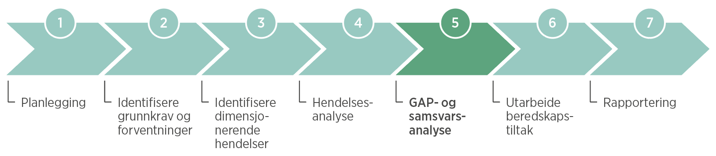
Trinn 1: Samsvarsanalyse
I samsvarsanalysen vil eksisterende branndokumentasjon og nye tiltak kunne vurderes opp mot de krav
som er gjeldende for et brann- og redningsvesen. Beredskapsløsninger som velges skal innfri krav i brann- og eksplosjonsvernloven og brann- og redningsvesenforskriften. I samsvarsanalysen tas det utgangspunkt i
brann- og redningsvesenforskriften:

§ | Forskriftstekst | Dagens ordning
6–9 | Det skal foreligge risiko- og sårbarhetsanalyser samt forebyggende- og beredskapsanalyser.
10 | Basert på analyser skal det utvikles planverk for håndtering av hendelser. | a
11 | Det skal foreligge delegasjon til brann- og redningsvesenet.
 | Brann- og redningsvesenet skal ha hele stillinger for brannsjef, avdelingsledelse beredskap og avdelingsleder forebyggende når innbyggertallet er over 20 000.
12 | Det skal være overordnet vakt.
 | Det skal være utrykningsleder.
 | Hendelser skal håndteres etter et enhetlig ledelsessystem. | b
13 | Det skal være 16 mannskap derav 4 utrykningsledere.
 | Tettstedene skal være dekket av beredskapsstyrken.
14 | Et vaktlag skal ha tre konstabler og en utrykningsleder.
Vaktlaget skal forsterkes der tankbil og/eller høyderedskap dersom dette er
dimensjonerende.
15 | Det skal være et vaktlag i beredskap (3 000–50 000 innb.).
16 | Det skal etableres reservestyrker ved behov. | c
17 | Det skal for tettsted A være heltidsansatte i beredskap.
 | Det skal for tettsted B være deltidsansatte i beredskap.
18 | Variabel risiko skal dekkes opp med planverk for slike situasjoner. | d
19 | Det skal være egnet utstyr for å håndtere oppgaver etter brann- og  eksplosjonsvernloven. | e
20 | Det skal samarbeides med nødmeldesentralen om å få ned responstiden.
22 | Det skal være en utrykningstid på maksimum 10 minutter til sykehjem samt industriområdet.
 | Det skal være en utrykningstid på maksimum 20 minutter tettstedene for øvrig. | f
23 | Det skal være minst et vaktlag der det stilles krav til utrykningstid.
 | Det kan benyttes fremskutt enhet når dette vurderes forsvarlig.
25 | Det skal foreligge en øvelsesplan basert på risiko og sårbarhet.
26 | Det skal etableres system for evaluering og erfaringslæring.
27 | Personell skal utalarmeres og kommuniseres over nødnettet.
37 | Brannkonstabel skal være kvalifisert etter § 37.
41 | Utrykningsleder skal være kvalifisert etter § 41.
42 | Avdelingsleder beredskap skal være kvalifisert etter § 42.
44 | Overordnet vakt skal være kvalifisert etter § 44.
45 | Brannsjef skal være kvalifisert etter § 45.

Gjeldende branndokumentasjon:
- Det foreligger ikke beredskaps-, fag- og objektplaner for alle områder hvor dette er definert som
et behov. Det foreligger en plan for dette arbeidet, ref. …
- Enhetlig ledelsessystem benyttes i dag, men det er ønskes at alle lederne skal gjennomføre
e-læringsmodulen og praksis for å oppdatere sin kompetanse.
- Det vil gjennom beredskapsanalysen avklares om det skal etableres reservestyrker.
- Det foreligger ikke planer for håndtering av variabel risiko, men dette gjøres likevel i praksis.
- Det er utstyr for håndtering av hendelser, men mannskapsbil har behov for utskiftning og det er
noe utstyr som må vurderes erstattet med noe mer driftssikkert. Se tiltaksliste...
- Det vil være en fordel å ha en fremskutt enhet. Dette må sees i sammenheng med beredskapsanalysen
for øvrig.

§ | Forskriftstekst | Dagens ordning | Dimensjonerende hendelse
 |  |  | A3 | A5 | B1 | C2 | D3 | E2 | G2
6–9 | Det skal foreligge risiko- og sårbarhetsanalyser samt forebyggende- og beredskapsanalyser.
10 | Basert på analyser skal det utvikles planverk for håndtering av hendelser. | a | g
11 | Det skal foreligge delegasjon til brann- og redningsvesenet.
 | Brann- og redningsvesenet skal ha hele stillinger for brannsjef, avdelings-ledelse beredskap og avdelingsleder forebyggende når innbyggertallet er over 20 000.
12 | Det skal være overordnet vakt.
 | Det skal være utrykningsleder.
 | Hendelser skal håndteres etter et enhetlig ledelsessystem.
13 | Det skal være 16 mannskap derav 4 utrykningsledere. | b | h
 | Tettstedene skal være dekket av beredskapsstyrken.
14 | Et vaktlag skal ha tre konstabler og en utrykningsleder.
 | Vaktlaget skal forsterkes der tankbil og/eller høyderedskap dersom dette er dimensjonerende.
15 | Det skal være et vaktlag i beredskap (3 000–50 000 innb.).
16 | Det skal etableres reservestyrker ved behov. | c
17 | Det skal for tettsted A være heltidsansatte i beredskap.
 | Det skal for tettsted B være deltidsansatte i beredskap.
18 | Variabel risiko skal dekkes opp med planverk for slike situasjoner. | d
19 | Det skal være egnet utstyr for å håndtere oppgaver etter brann- og eksplosjonsvernloven. | e | i
20 | Det skal samarbeides med nødmeldesentralen om å få ned responstiden.
22 | Det skal være en utrykningstid på maksimum 10 minutter til sykehjem samt industriområdet.
 | Det skal være en utrykningstid på maksimum 20 minutter tettstedene for øvrig.
23 | Det skal være minst et vaktlag der det stilles krav til utrykningstid.
 | Det kan benyttes fremskutt enhet når dette vurderes forsvarlig. | f | j
25 | Det skal foreligge en øvelsesplan basert på risiko og  sårbarhet. |  | k
26 | Det skal etableres system for evaluering og erfaringslæring.
27 | Personell skal utalarmeres og kommuniseres over  nødnettet.
37 | Brannkonstabel skal være kvalifisert etter § 37. |  | i
41 | Utrykningsleder skal være kvalifisert etter § 41.
42 | Avdelingsleder beredskap skal være kvalifisert etter § 42.
44 | Overordnet vakt skal være kvalifisert etter § 44.
45 | Brannsjef skal være kvalifisert etter § 45.

Dimensjonerende hendelse A3:
- Det er ikke utviklet rutiner for overflateredning.
- Se punkt b.
- Se punkt 4.4. Trinn 4.
- Se punkt 4.4. Trinn 4.
- Det er ikke lagt opp til øvelser for overflateredning mer enn hvert andre år.
- Det er flere konstabler som ikke har hatt overflateredning som en del av grunnopplæringen.
Dimensjonerende hendelse A5:
Det er ikke i eksemplet gjennomført samsvarsanaltyse av hendelsene A5, B1, C2, D3, E2 og G2.

4.6. Utarbeide beredskapstiltak

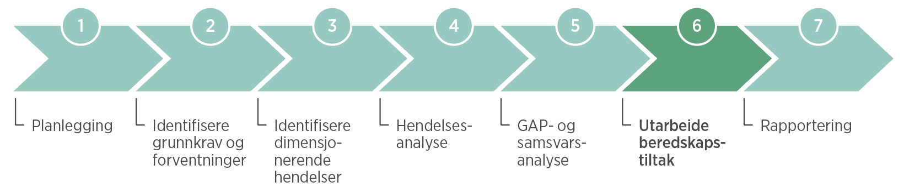

Trinn 2: Utarbeid forslag til beredskapstiltak
Dimensjonerende hendelse A3:
A3-a: Det legges inn som investeringstiltak for en fremskutt enhet tilsvarende 1,1 mill NOK. Dette må sees i sammenheng også med hendelsene (…) samt at det er et behov for flere seteplasser der flere enn vaktlaget rykker ut ved hendelser.

A3-b: Det legges inn som investeringstiltak for en lettbåt med motor innenfor en ramme på 0,6 mill NOK.

A3-c: Det legges inn i anskaffelsesplan kjøp av ytterligere to tørrdrakter for å ha til sammen fem drakter.
Dette dekkes over egen ramme.

A3-d: Det legges grunnkurs overflateredning inn i kurs- og øvelsesplan for neste år for de konstabler som ikke har dette fra tidligere. Samtidig gjennomføres det e-læringskurs for utrykningsledere og overordnet vakt. Videre legges det opp til årlige repetisjonsøvelser.

A3-e: Det utvikles/implementeres i beredskapsplan hvordan hendelser i maritimt miljø skal håndteres. Dette gjøres i forbindelse med revisjon av planverket neste år og parallelt med opplæring av konstabler og ledelse.

4.7. Rapportering

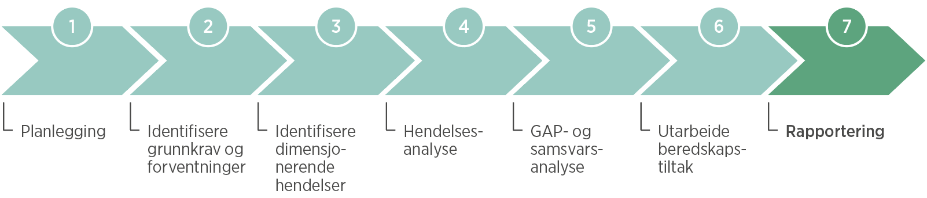

Trinn 1: Utarbeid utkast til rapport
Det utarbeides ikke tekst i veileder for dette trinnet.

Trinn 2: Send på intern høring
Det utarbeides ikke tekst i veileder for dette trinnet.

Trinn 3: Oversendelse av rapport til styringsgruppe
Det utarbeides ikke tekst i veileder for dette trinnet.

5. Konklusjon og anbefalinger
(Oppsummering av analysen med de anbefalinger til beredskap).
6. vedlegg
(Alle relevante dokumenter som skal følge saksbehandlingen).

